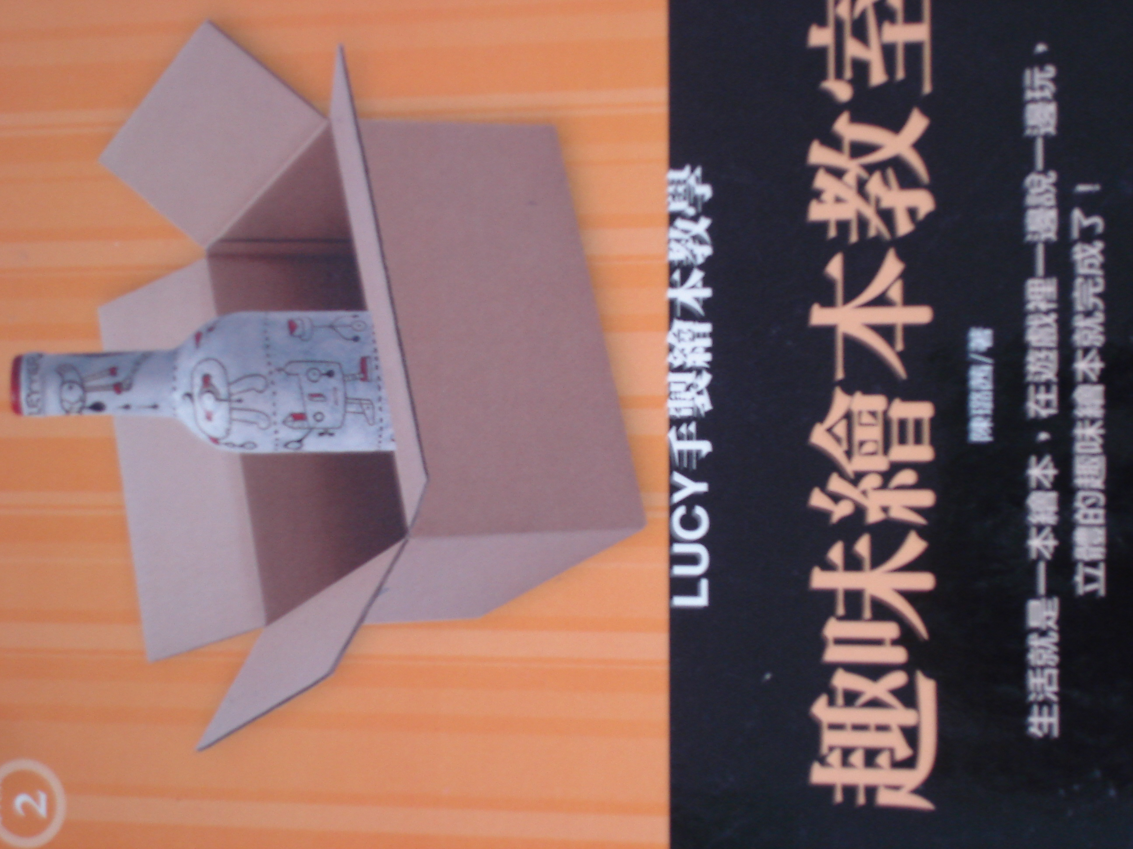
出版項  出版社：雄獅圖書股份有限公司  出版日：2005年1月  作者：陳璐茜  編者：  譯者：  畫者：徐燕如 | 內容簡介  趣味繪本的創作重點在於自由表達，在書中共有十堂課，前面的八堂課介紹八種趣味繪本：卡片、盒子書、拉頁書、瓶子書、雜誌拼貼書、透明片畫、不織布書和項鍊書。
「趣味繪本教室」

